**开发视图**

**软件开发架构设计**

针对开发的系统情况，确定了如下图所示的开发技术架构，下文详细说明了前后端的交互和服务关系：

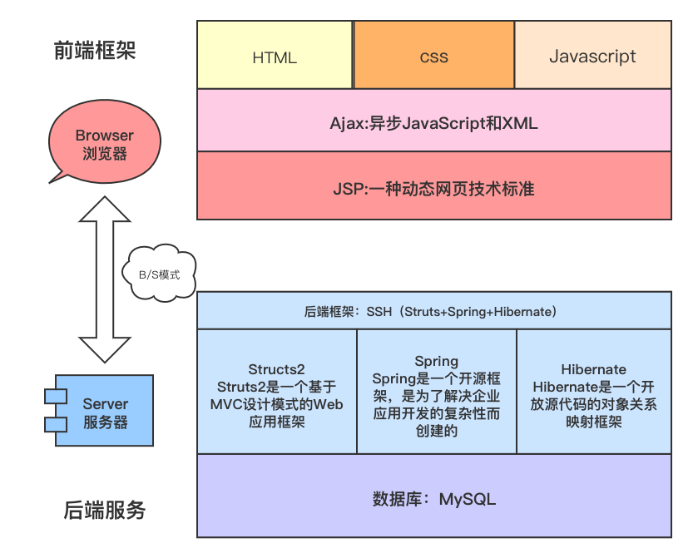

**前端技术介绍：**

|  |  |
| --- | --- |
| 技术名称 | 技术介绍 |
| **CSS** | 叠样式表(Cascading Style Sheets)是一种用来表现[HTML](https://baike.baidu.com/item/HTML" \t "_blank)（[标准通用标记语言](https://baike.baidu.com/item/%E6%A0%87%E5%87%86%E9%80%9A%E7%94%A8%E6%A0%87%E8%AE%B0%E8%AF%AD%E8%A8%80/6805073)的一个应用）或[XML](https://baike.baidu.com/item/XML" \t "_blank)（标准通用标记语言的一个子集）等文件样式的计算机语言。CSS 能够对网页中元素位置的排版进行像素级精确控制，支持几乎所有的字体字号样式，拥有对网页对象和模型样式编辑的能力。  CSS是一种定义样式结构如字体、颜色、位置等的语言，被用于描述网页上的信息格式化和现实的方式。CSS样式可以直接存储于HTML网页或者单独的样式单文件 |
| **Javascript** | JavaScript是一种基于对象和事件驱动并具有相对安全性的客户端脚本语言。同时也是一种广泛用于客户端Web开发的脚本语言，常用来给HTML网页添加动态功能，比如响应用户的各种操作。 |
| **Ajax** | Ajax全称为“Asynchronous JavaScript and XML”(异步JavaScript和XML)，是指一种创建交互式网页应用的网页开发技术。Ajax技术可以提供高度交互的Web应用，给予用户更丰富的页面浏览体验，Ajax功能的实现主要依靠XMLHttpRequest对象及其属性和方法、发送请求和处理响应。 |
| **JSP** | JSP本是一个简化的[Servlet](https://baike.baidu.com/item/Servlet" \t "_blank)设计，它是在传统的[网页](https://baike.baidu.com/item/%E7%BD%91%E9%A1%B5" \t "_blank)HTML（[标准通用标记语言](https://baike.baidu.com/item/%E6%A0%87%E5%87%86%E9%80%9A%E7%94%A8%E6%A0%87%E8%AE%B0%E8%AF%AD%E8%A8%80)的子集）文件(\*.htm,\*.[html](https://baike.baidu.com/item/html))中插入Java[程序段](https://baike.baidu.com/item/%E7%A8%8B%E5%BA%8F%E6%AE%B5)(Scriptlet)和JSP标记(tag)，从而形成JSP文件，后缀名为(\*.jsp)。 用JSP开发的Web应用是[跨平台](https://baike.baidu.com/item/%E8%B7%A8%E5%B9%B3%E5%8F%B0/8558902" \t "_blank)的，既能在Linux下运行，也能在其他操作系统上运行。JSP技术使用Java编程语言编写类XML的tags和scriptlets，来封装产生动态网页的处理逻辑。网页还能通过tags和scriptlets访问存在于服务端的资源的应用逻辑。 |

**后端服务技术介绍：**

|  |  |  |
| --- | --- | --- |
| 技术类型 | 技术名称 | 技术介绍 |
| **数据库** | **MySQL** | MySQL是一个开放源码的小型关联式数据库管理系统，开发者为瑞典MySQL AB公司。MySQL被广泛地应用在Internet上的中小型网站中。由于其体积小、速度快、总体拥有成本低，尤其是开放源码这一特点，许多中小型网站为了降低网站总体拥有成本而选择了MySQL作为网站数据库。 |
| **SSH后端**  **服务框架** | **Structs2** | Struts2是一个基于MVC设计模式的Web应用框架，它本质上相当于一个servlet，在MVC设计模式中，Struts2作为控制器(Controller)来建立模型与视图的数据交互。 |
| **Spring** | Spring是一个开源框架，是为了解决企业应用开发的复杂性而创建的。Spring使用基本的JavaBean来完成以前只可能由EJB完成的事情。Spring的用途不仅限于服务器端的开发。从简单性、[可测试性](https://baike.baidu.com/item/%E5%8F%AF%E6%B5%8B%E8%AF%95%E6%80%A7" \t "_blank)和[松耦合](https://baike.baidu.com/item/%E6%9D%BE%E8%80%A6%E5%90%88" \t "_blank)的角度而言，任何Java应用都可以从Spring中受益。 |
| **Hibernate** | Hibernate是一个开放源代码的[对象关系映射](https://baike.baidu.com/item/%E5%AF%B9%E8%B1%A1%E5%85%B3%E7%B3%BB%E6%98%A0%E5%B0%84" \t "_blank)框架，它对JDBC进行了非常轻量级的对象封装，使得Java程序员可以随心所欲的使用对象编程思维来操纵数据库。 Hibernate的核心接口一共有5个，分别为:Session、SessionFactory、Transaction、Query和Configuration。通过这些接口，不仅可以对持久化对象进行存取，还能够进行[事务](https://baike.baidu.com/item/%E4%BA%8B%E5%8A%A1)控制。 |

**集成框架架构：**

集成SSH框架的系统从职责上分为四层：[表示层](https://baike.baidu.com/item/%E8%A1%A8%E7%A4%BA%E5%B1%82/4329716)、[业务逻辑层](https://baike.baidu.com/item/%E4%B8%9A%E5%8A%A1%E9%80%BB%E8%BE%91%E5%B1%82/5555340)、[数据持久层](https://baike.baidu.com/item/%E6%95%B0%E6%8D%AE%E6%8C%81%E4%B9%85%E5%B1%82/5987581)和域模块层，以帮助开发人员在短期内搭建结构清晰、可复用性好、[维护](https://baike.baidu.com/item/%E7%BB%B4%E6%8A%A4/7097570)方便的[Web应用程序](https://baike.baidu.com/item/Web%E5%BA%94%E7%94%A8%E7%A8%8B%E5%BA%8F)。其中使用Struts作为系统的整体基础架构，负责MVC的分离，在Struts框架的[模型](https://baike.baidu.com/item/%E6%A8%A1%E5%9E%8B/1741186)部分，控制业务跳转，利用Hibernate框架对[持久层](https://baike.baidu.com/item/%E6%8C%81%E4%B9%85%E5%B1%82/3584971)提供支持，Spring做管理，管理struts和hibernate。

**框架连接方法：**

用[面向对象](https://baike.baidu.com/item/%E9%9D%A2%E5%90%91%E5%AF%B9%E8%B1%A1/2262089)的分析方法根据需求提出一些模型，将这些模型实现为基本的Java对象，然后编写基本的DAO(Data Access Objects)接口，并给出Hibernate的DAO实现，采用Hibernate架构实现的DAO类来实现[Java](https://baike.baidu.com/item/Java/85979)类与数据库之间的转换和访问，最后由Spring做[管理](https://baike.baidu.com/item/%E7%AE%A1%E7%90%86/366755)，管理struts和hibernate。

**前后端连接技术：B/S模式**

B/S（Browser/Server）结构即浏览器和服务器结构。它是随着Internet技术的兴起，对C/S结构的一种变化或者改进的结构。在这种结构下，用户工作界面是通过WWW浏览器来实现，极少部分事务逻辑在前端（Browser）实现，但是主要事务逻辑在服务器端（Server）实现，形成所谓三层结构。

B/S模式最大的优点就是可以在任何地方进行操作而不需客户端安装任何专门的软件。只要有一台能上网的电脑就能使用，客户端零维护，系统的扩展非常容易。

**软件服务架构设计**

软件在完成部分开发，需要为使用者提供服务时，需要进行服务设计，该部分主要分成开发平台、服务器、客户端三部分，其设计如下图：

